모두의 운전석
색·소리·작은 경고등에 기대는 차량 정보를 운전자에게 맞는 감각으로 바꿔 전하는 Pleos Connect 접근성 앱
2026 현대자동차그룹 차량용 앱 개발 공모전 · 기획서
앱 이름 | 모두의 운전석
분야 | 접근성 · 안전 (신호·차량 경고·내비 안내를 운전자 특성에 맞는 감각으로 전달)
대상 운전자 | 색각이상, 청각장애, 저시력, 고령·주의력 저하 운전자와 그 가족 (모든 운전자에게 유용한 기능 포함)
사용 SDK/API | Pleos Vehicle State, Pleos NaviHelper, AAOS CarPropertyManager·CarUxRestrictions, Android TextToSpeech·AudioRecord
현재 상태 | Pleos Connect용 APK 빌드 완료 (0.2.0) · 판단 엔진 테스트 95개 통과 · 부산 센텀시티 실제 도로 시뮬레이션 검증 · 시연 영상 5편

1. 앱 한 줄 소개
신호등 색을 구분하기 어렵거나, 경고음을 듣기 어렵거나, 작은 경고등을 보기 어려운 운전자에게 같은 정보를 다른 감각(소리 패턴·음성·모양 기호·화면 깜빡임·내비 위 카드)으로 전달하는 운전 보조 앱
운전자는 평소처럼 내비를 보며 운전하고, 필요한 순간에만 알림이 내비 위로 찾아갑니다.

2. 기획 배경
자동차는 운전자에게 정보를 줄 때 한 가지 감각에만 기대는 경우가 많습니다. 그 감각이 약한 운전자는 면허를 갖고 정상적으로 운전하면서도 매번 불편과 위험을 감수합니다.
정보 | 기대는 감각 | 받기 어려운 운전자
신호등 빨간불·노란불·초록불 | 색 | 색각이상
벨트 경고음, 방향지시등 똑딱 소리, 내비 음성 안내, 긴급차량 사이렌 | 소리 | 청각장애
계기판의 작은 경고등·아이콘 | 작은 시각 기호 | 저시력, 고령
방향지시등 껐나? 뒷좌석 확인했나? | 기억·주의 | 주의력 저하, 고령

대상 규모
- 색각이상: 아동·청소년 대상 전 세계 메타분석에서 남성 4.38%, 여성 0.64%로 추정됩니다(2025). 국내 초등학생 연구에서는 남학생 3.8%로 보고되었습니다(1999, 소규모 표본).
- 청각장애: 2024년 말 등록장애인 263만 1,356명 중 청각장애가 16.8%입니다(보건복지부). 비율로 계산하면 약 44만 명입니다(추정).
- 고령 운전자 [확인 필요: 원문 출처]: 65세 이상 운전면허 소지자는 2022년 438만여 명이며(경찰청 자료 인용 보도), 국회입법조사처는 2025년 498만 명으로 추산했습니다.

왜 차량 앱이어야 하나
스마트폰 앱은 벨트·문·방향지시등·좌석 상태와 내비 경로를 알 수 없습니다. 차량 데이터와 내비 경로에 접근할 수 있는 인포테인먼트 앱이어야 이 문제를 풀 수 있습니다. 또 운전 중에는 내비 화면을 봐야 하므로, 별도 화면을 들여다보게 하는 대신 소리·음성과 내비 위 카드로 알려야 합니다.

3. 주요 기능 및 차량 특화 요소
처음 실행하면 장애 이름 대신 "빨간불과 초록불을 구분하기 어려우신가요?"처럼 필요한 도움을 묻고(여러 개 선택 가능), 앱이 켤 기능과 알림을 전달할 감각을 정합니다.
기능 | 대상 | 차량 데이터 | 전달 방식
신호 변화 알림: 초록불 전환, 늦은 출발 리마인드, 노란불, 빨간불, 긴급 감속 | 색각이상, 주의력 | 카메라 영상 + 차속 + 추정 거리 | 신호별 음높이 패턴(진행=올라감, 정지=내려감), 음성, 모양 기호 ■▲●
경로 맞춤 좌회전 신호 | 색각이상 | 영상 + NaviHelper 경로 | 음성 + 화살표
내비와 함께 쓰기: 시동 시 자동 시작, 내비 위 한눈 카드, 카드 버튼 | 모든 프로필 | 포그라운드 서비스 + 헤드업 알림 | 모양 아이콘 + 두세 단어 + 한 문장
긴급차량 사이렌 감지 | 청각장애 | 실내 마이크 (기기 안에서만 분석) | 화면 깜빡임 + 카드
소리 경고 시각화: 벨트 미착용, 주행 중 문 열림 | 청각장애, 저시력 | Vehicle State | 화면 깜빡임 + 큰 글씨 + 카드
방향지시등 깜빡함 알림 | 청각장애, 주의력 | Vehicle State + 차속 + NaviHelper | 화면 / 음성
내비 음성 안내를 카드로 (300m·100m 전) | 청각장애, 주의력 | NaviHelper | 큰 카드
작은 경고등 읽어 주기: 타이어 저압, 어두운데 전조등 꺼짐 | 저시력, 고령 | Vehicle State | 음성 + 1.4배 글씨
뒷좌석 확인 | 모든 운전자 | Vehicle State 좌석 탑승 | 음성 + 화면
'지금 신호' 질문: 현재 신호와 거리, 확실하지 않으면 그렇다고 말함 | 색각이상 | 영상 + 인식 확신도 | 그 신호의 소리 + 음성
질문형 첫 설정 + 소리 테스트, 알림 양 3단계, 알림 배우기, 다시 듣기 | 모든 프로필 | 차 스피커 | —
주행 요약 공유 (위치 기록 없음) | 운전자와 가족 | 차속 + 알림 기록 | 화면 + 공유

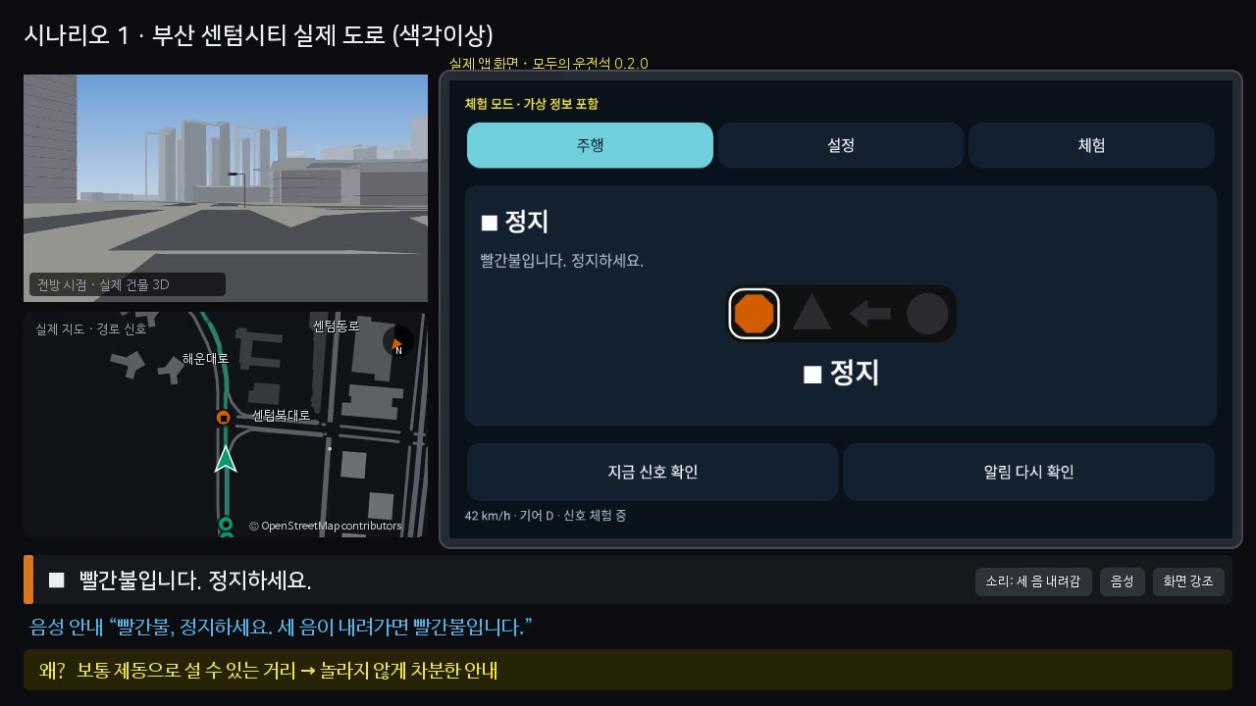
그림 1. 센텀시티 주행 중 빨간불 접근 장면. 왼쪽: 3D 전방 시점과 실제 지도, 오른쪽: 0.2.0 앱의 실제 화면(Robolectric으로 실행·녹화)

내비와 함께 쓰기 (운전 중엔 내비를 봐야 하니까)
- 시동 시 자동 시작: 부팅이 끝나면 알림 엔진이 켜집니다. 앱을 열지 않고 바로 내비를 켜고 출발하면 됩니다. 첫 설정을 마친 경우에만 동작하고, 체험(가상 신호) 모드로는 자동 시작하지 않습니다.
- 한눈 카드: 큰 모양 아이콘(정지 팔각형·노란불 삼각형·진행 원·화살표) + "■ 정지 · 빨간불" 같은 두세 단어 + 한 문장. 표시 시간은 긴급 8초·경고 6초·주의 5초·안내 4초이고, 같은 종류의 새 카드는 이전 카드를 바꿔 끼워 쌓이지 않습니다.
- 카드에서 바로: '다시 듣기'와 '지금 신호' 버튼이 앱을 열지 않고 바로 동작해 내비 화면이 유지됩니다. 앱 화면이 보일 때는 화면이 직접 크게 알리므로 카드를 띄우지 않습니다.
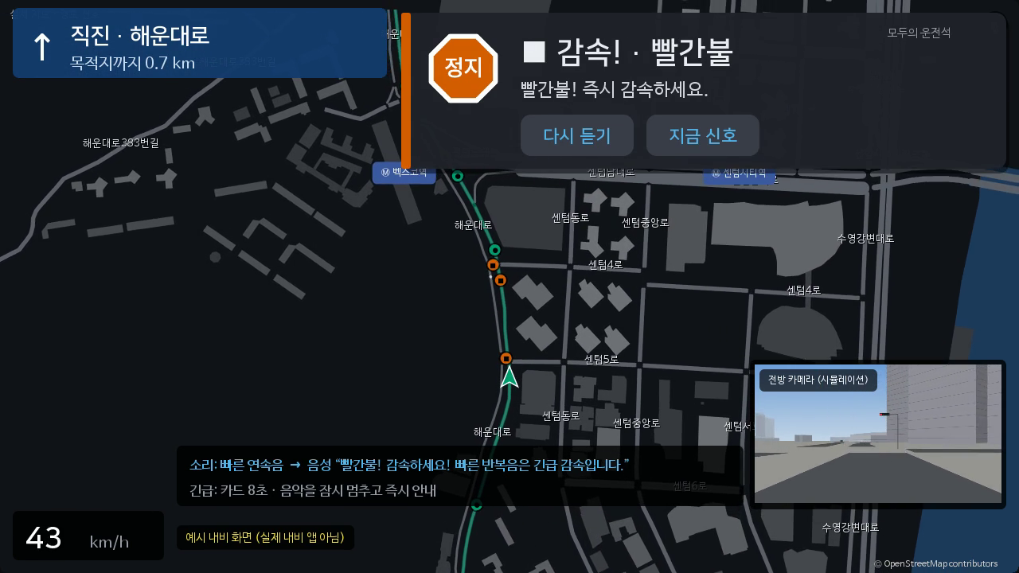
그림 2. 예시 내비 화면 위에 뜬 긴급 감속 카드. 카드의 문구·버튼·아이콘·표시 시간은 앱 코드가 실제로 만든 값 (지도: © OpenStreetMap contributors)

안전을 위해 일부러 이렇게 설계했습니다
- 안전 우선 비대칭 확정: 초록불·좌회전 화살표는 5프레임 중 4프레임과 높은 신뢰도가 있어야 확정하고, 빨간불·노란불은 3프레임이면 확정합니다. 색각이상 운전자에게 가장 위험한 오류인 '빨간불을 초록불로 안내'를 구조적으로 막습니다.
- 실제 거리와 제동 물리로 판단: 등화의 화면 크기로 신호등까지 거리를 추정하고, 반응 시간을 뺀 남은 거리에서 필요한 감속도(v²/2d)가 2.5 m/s² 이상인데 감속하지 않을 때만 긴급 경고합니다. 거리를 모르거나 15km/h 미만이면 긴급 경고를 내지 않아 거짓 경보를 막습니다.
- 노란불 딜레마 구간: 편안하게 설 수 없는 거리에서는 '정지하세요' 대신 '신호와 주변 상황을 직접 확인하세요'라고 안내해 급정거로 인한 추돌을 막습니다.
- 모르면 모른다고 말함: 신호등이 화면에서 사라지면 '신호를 직접 확인하세요'라고 알리고, '지금 신호' 질문에는 최근 프레임이 충분히 일치할 때만 단정합니다. 차속·내비·마이크가 연결되지 않으면 화면에 '미연결·확인 불가'로 그대로 표시합니다.
- 알림 중재와 인지성: 같은 순간에는 가장 중요한 알림만 소리·음성으로 전하고, 알림음이 끝난 뒤 음성이 나와 서로 가리지 않습니다. 음성은 '빨간불! 감속하세요!'처럼 핵심어가 먼저 나오고, 고령자는 낮은 음역으로 듣습니다. 깜빡임은 초당 3회 이하이며 야간에는 밝기를 낮춥니다.
- 주행 중 화면 제약 준수: 알림 엔진은 포그라운드 서비스로 돌고, 주행 중에는 설정을 숨기고 큰 상태 표시와 버튼만 남깁니다(CarUxRestrictions). 체험 모드에는 '가상 신호입니다. 실제 주행 판단에 사용하지 마세요.'를 항상 표시합니다.
- 색에 의존하지 않는 화면: 정지=팔각형, 주의=삼각형, 진행=원, 좌회전=화살표 모양과 색각이상 친화 팔레트(Okabe-Ito)를 씁니다.

4. 주요 사용 시나리오
앱에 시나리오 7종이 들어 있어 에뮬레이터에서 바로 시연할 수 있고, 부산 센텀시티 실제 도로 주행으로도 검증했습니다.
- 색각이상 · 내비 보며 출퇴근 (센텀시티 해운대로): 시동을 걸자 알림 엔진이 저절로 켜짐 → 내비를 보며 주행 → 노란불에 '▲ 주의 · 노란불' 카드와 한 음 길게 → 빨간불 정차, 헷갈려서 '지금 신호'를 누르자 "지금은 빨간불입니다. 신호등까지 약 15미터." → 초록불 전환에 두 음 올라감 → 다음 교차로에서 빨간불을 못 보고 달리자 긴급 감속 카드와 빠른 연속음.
- 색각이상 · 정차 후 출발: 초록불 전환 0.3초 후 "초록불로 바뀌었습니다" → 3초가 지나도 출발하지 않자 "주변을 확인하고 출발하세요".
- 색각이상 · 노란불 딜레마: 50km/h로 정지선 직전 노란불 → 급정거를 유도하지 않고 "주변 상황을 직접 확인하세요" → 교차로 통과 후 바뀐 빨간불에는 경고 없음.
- 청각장애 · 소리 경고를 화면으로: 벨트 미착용 출발 → 내비 음성 대신 "250m 앞 좌회전" 카드 → 타이어 저압 → 뒤에서 구급차 사이렌, 화면 깜빡임과 "길을 양보하세요" → 방향지시등을 끄지 않아 알림. 모두 소리 없이 화면으로 전달됩니다.
- 저시력·고령 · 야간 도착: 전조등을 켜지 않고 출발하자 음성 안내 → 주차하자 "내리기 전에 뒷좌석을 확인하세요" → 주행 요약을 가족에게 공유.
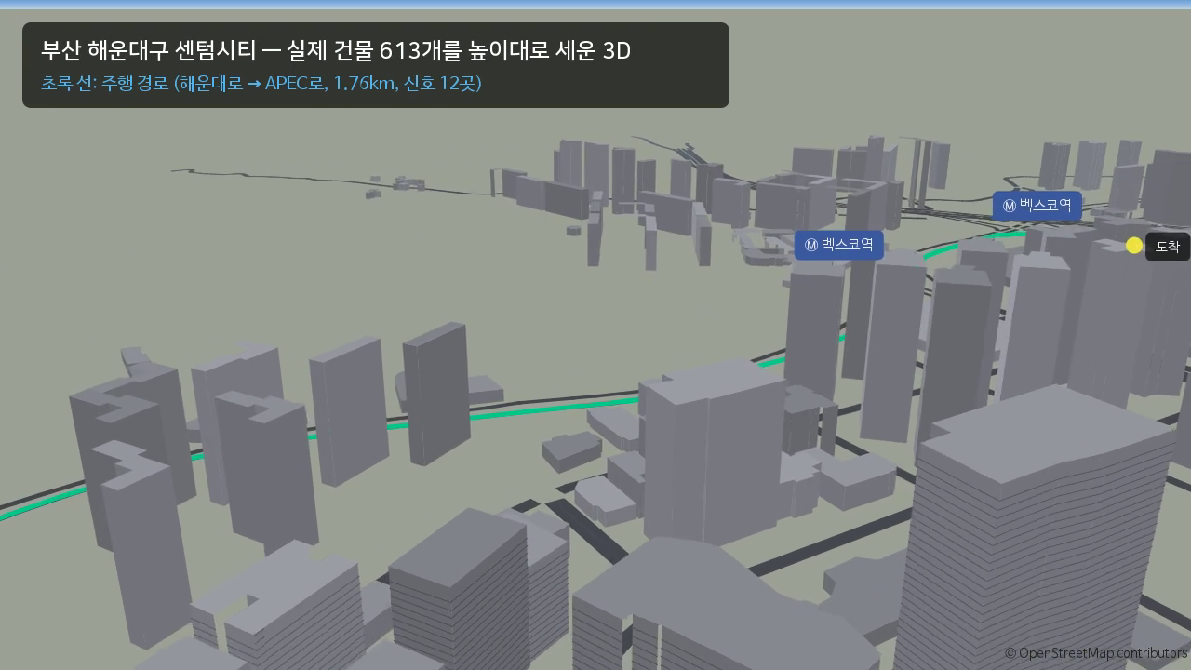
그림 3. OpenStreetMap 실제 건물 613개를 높이대로 세운 센텀시티 3D. 신호 인식기가 이 3D 운전석 화면을 보고 판단

5. 개발 계획 (SDK/API 사용 계획)

사용 SDK/API
기능 | API | 권한 | 상태
벨트 체결 / 미착용 경고 | Vehicle State getCurrentSeatBeltBuckledState, hasSeatBeltNotBuckledWarning | CAR_SEATS, CAR_SAFETY | 판단 규칙·테스트 완료, SDK 연결 예정
도어 · 타이어 | getCurrentDoorPosition, getLowTirePressure | CAR_DOORS, CAR_SAFETY | 〃
방향지시등 · 전조등 | getCurrentTurnSignalState, getCurrentLowBeamLightState | CAR_LIGHTS | 〃
뒷좌석 탑승 · 제동 | getCurrentSeatOccupancy, getCurrentBrakePedalStatus | CAR_SEATS, CAR_DRIVE | 〃
경로 안내, 다음 안내 지점 | NaviHelper getRouteStateInfo, getTBTInfo, getCurrentLocationInfo | NAVI_ROUTE | 판단 규칙·테스트 완료, SDK 연결 예정
차속 / 기어 | AAOS PERF_VEHICLE_SPEED, GEAR_SELECTION | CAR_SPEED, CAR_POWERTRAIN | 구현 완료 (끊기거나 오래되면 '확인 불가')
내비 위 카드 · 자동 시작 | 헤드업 알림(IMPORTANCE_HIGH), 포그라운드 서비스, BOOT_COMPLETED | POST_NOTIFICATIONS, RECEIVE_BOOT_COMPLETED | 구현 완료
사이렌 감지 | Android AudioRecord | RECORD_AUDIO | 구현 완료 (청각장애 프로필만)
음성 안내 | Android TextToSpeech (Pleos TTS SDK 공개 시 교체) | — | 구현 완료
주행 중 화면 제약 | CarUxRestrictionsManager | — | 구현 완료
[확인 필요] API 이름은 Playground SDK 목록 기준이며, 연결 전에 SDK 레퍼런스에서 시그니처를 확인합니다.

현재 구현 상태 (제출 시점)
- 판단 엔진(신호 인식·안전 우선 확정·거리 추정·신호/차량/내비 알림·사이렌 감지·알림 중재·주행 요약)을 Android와 분리된 순수 Kotlin 모듈로 구현했고, 단위·시나리오 테스트 95개가 통과합니다.
- Pleos Connect 앱 0.2.0: 주행·설정·체험 화면 분리, 기능별 연결 상태 표시, 차속 신뢰도 처리, 내비와 함께 쓰기(자동 시작·한눈 카드·카드 버튼), 패턴별 합성음, 한국어 음성, 화면 강조, 알림 배우기, 다시 듣기, 주행 요약을 구현했고 release APK를 빌드했습니다.
- 합성 데이터 검증: 무작위 600장 신호 검출 정확도 99.7%(다른 색 오인 0건), 거리 추정 오차 중앙값 0.4%, 사이렌 3초 안 감지(도로 소음·경적·음악·말소리 무반응), 검출 1프레임 4.3ms. 합성 데이터라 실제보다 쉬우므로 실제 영상·녹음으로 다시 검증합니다.

실제 도로 검증 · 부산 해운대구 센텀시티
- OpenStreetMap 실제 도로·차로·신호등 위치로 SUMO 교통 시뮬레이션을 돌려 해운대로 1.76km(신호 12곳)를 주변 차량과 함께 달린 기록을 엔진에 넣었습니다.
- 정상 정차에는 차분한 안내만, 빨간불을 못 본 장면에서는 운전자가 제동하기 전에 긴급 경고, 초록불 늦은 출발에는 리마인드 1회가 나왔습니다. 시험 중 찾은 거짓 긴급 경고 3가지(먼 신호, 정상 정차, 출발 순간)를 고쳤습니다.
- 신호 주기는 시뮬레이션 생성값입니다. 본선에서는 실제 신호 현시 데이터 연동을 검토합니다.

본선(PT)까지 계획
- Vehicle State SDK를 연결하고 Pleos 에뮬레이터 Virtual Console로 벨트·도어·방향지시등·좌석 시나리오를 검증합니다.
- NaviHelper getTBTInfo를 연결해 실제 경로로 회전 안내 카드와 좌회전 신호 판단을 검증합니다.
- 에뮬레이터에서 내비 앱 위 헤드업 카드 표시와 카드 버튼 동작, 부팅 자동 시작을 확인합니다.
- 공개 사이렌 음원과 차량 실내 소음으로 사이렌 감지 오탐·미탐을 측정하고, CPU 사용률을 측정합니다.

카메라 한계와 단계적 전략
- 1단계 (지금): Pleos는 카메라 API를 제공하지 않으므로, 카메라 없이 Vehicle State + NaviHelper + 실내 마이크로 동작하는 기능(청각·저시력·주의력)을 먼저 제공하고 신호 인식은 합성 영상·3D 시뮬레이션으로 검증합니다.
- 2단계: 차량 카메라 API가 열리면 영상 입력 구현 하나만 추가해 신호 인식을 실제 영상으로 전환합니다.
- 대안: 실시간 신호 현시 데이터를 위치와 함께 쓰면 카메라 없이도 신호 상태를 알 수 있습니다. [확인 필요: 공공 신호 정보 API 제공 지역·이용 조건]

6. 기대효과 및 발전 가능성

타깃
- 1차: 색각이상, 청각장애, 저시력, 고령 운전자와 그 가족
- 2차: 모든 운전자 (뒷좌석 확인, 방향지시등 알림, 내비 위 신호 카드는 누구에게나 유용)

예상 MAU (가정 기반 추정)
[확인 필요: 아래 수치는 모두 가정이며 근거와 함께 고쳐 쓰세요]
- Pleos Connect 탑재 차량 2027년 말 50만 대(가정) × 대상 운전자 비율 약 13%(색각이상 2.5% + 청각장애 0.9% + 고령 운전자 10% 가정) × 설치율 15%(가정) ≈ 월 1만 명

Retention
- 한 번 설정하면 시동을 걸 때마다 자동으로 동작하고 알림은 내비 위로 오므로 앱을 따로 열 필요가 없습니다. 장애 특성은 바뀌지 않아 한 번 맞으면 계속 씁니다.
- 질문형 첫 설정과 소리 테스트로 처음부터 내 귀에 맞는 알림을 받고, '운전하며 익히기'(처음 3번만 소리의 뜻을 덧붙임)로 첫 사용 장벽을 낮춥니다. 알림 중재와 거리 기반 판단으로 알림 피로를 줄입니다.
- 주행 요약("긴급 경고 없이 안전하게 주행했습니다")으로 성취감을 주고 가족과 공유하게 합니다.

확대 계획 · 사업 모델
- Pleos App Market 출시 → 장애인 단체·운전 재활 기관과 사용자 검증
- B2B 연계: 위치 없는 안전 지표를 바탕으로 고령 운전자 가족 안심 서비스, 운전 재활 기관 리포트, 보험사 안전운전 특약 제휴 (본인 동의 기반)
- 차량 카메라·HUD·햅틱(시트·스티어링) API가 열리면 출력 채널 확장
- 렌터카·카셰어링 기본 탑재 (계정으로 내 설정 불러오기), 접근성 규제가 강화되는 해외 시장 확대

7. 참고자료
- 시연 영상: [확인 필요: 유튜브 링크] — 전체 시연(3분 42초), 내비와 함께 쓰기(1분 47초), 0.2.0 실제 앱 화면(2분 27초), 센텀시티 3D(93초)
- GitHub (소스 + APK): [확인 필요: 익명 저장소 링크]
- A Global Perspective of Color Vision Deficiency (PMC, 2025): https://www.ncbi.nlm.nih.gov/pmc/articles/PMC12385717/
- Global Prevalence of Congenital Color Vision Deficiency among Children and Adolescents, 1932-2022: https://pubmed.ncbi.nlm.nih.gov/40769301/
- 국내 초등학생 색각이상 유병률 연구 (한국안광학회지, 1999): https://koreascience.kr/article/JAKO199918254316437.page
- 2024년도 등록장애인 현황 (보도): https://segye.com/newsView/20250423526770
- 고령 운전면허 소지자 추이 (보도): https://m.seoul.co.kr/news/2024/03/20/20240320010008
- Okabe & Ito, Color Universal Design · 지도 데이터 © OpenStreetMap contributors (ODbL)

8. 숏폼 링크
- [확인 필요: 숏폼 링크] — 세로 숏폼 영상(37초) 준비 완료

